快速加法器

姓名： | 王峤宇
学号： | 202518001027021

目 录

1 设计目的与要求 1
2 超前进位加法器设计方案 1
3 RTL设计结构 2
4 仿真测试结果 3
4.1 仿真环境 3
4.2 仿真测试方案 3
5 综合结果 5
5.1 综合环境 5
5.2 资源结果及分析 5
5.3 时序结果及分析 5
6 总结 6

设计目的与要求
实现快速加法器组合逻辑，要实现的功能如下：
输入为两个32位有符号补码数，输出33位相加结果。要求采用超前进位（Carry-look-ahead）结构。
顶层模块名为add_tc_16_16，输入输出功能定义：
表 1.2 接口定义
名称 | 方向 | 位宽 | 描述
data_a | I | 32 | 输入数据A，二进制补码
data_b | I | 32 | 输入数据B，二进制补码
sum | I | 33 | 输出和数据，二进制补码
设计要求：
Verilog实现代码可综合，逻辑延迟越小越好，给出综合以及仿真结果

超前进位加法器设计方案
32位超前进位加法器属于组合逻辑电路，其核心思想是通过引入超前进位逻辑，减少传统串行进位链路带来的延时，提高加法运算的整体速度。电路的基础由若干组4位超前进位模块（cla_c4.v）、若干层进位的生成及传播逻辑以及最终的求和电路组成。
首先，对于两个32位加数A、B，电路按位产生对应的生成信号G和传播信号P。生成信号反映本位是否必然产生进位，而传播信号反映本位是否会将前一级进位向后传播。在每4位为一组的结构中，采用局部的4位超前进位单元，通过组内的G、P推导出组内各级的进位C。相比传统的串行加法器，组内进位不再依赖逐位传递，而是由逻辑公式直接计算得到，从而显著缩短加法链路的关键路径。
在此基础上，电路进一步将32位数据划分为8个4位小组，并通过第二级四位超前进位逻辑对组间进位进行预测。第二级超前进位逻辑根据各组的信号统一求出每一组的起始进位，使得最终的进位链路层次化、并行化，整体延时取决于少量的逻辑级数而非32位的线性级联。

最终，求和电路利用各位的传播信号P和对应的进位C组合得到每一位的和信号sum。整个32位CLA的组合逻辑延时由生成—传播逻辑和两级超前进位模块共同决定，具有计算速度快、结构层次分明的特点，适合在对加法延时要求较高的高速数据通路中使用。
其中第33位的生成需要额外设计，在级联得到的CLA电路上，再利用CLA模块的P、G信号生成第33位数据的进位信号，然后相加得到最终的结果，其中，第33位的输入数据是两个输入数据符号扩展的结果。

RTL设计结构
如图 3.1为支持参数配置自动生成的超前进位加法器电路的主要层次结构。输入数据是32bit，在第一层中（gen_layer[0]）包含8个cla_c4模块。对输入的32bit数据产生的32个p、g计算进位以及组间的p、g信号。在第二层（gen_layer[1]）有两个cla_c4模块，对第一层产生的8个p、g信号进行计算。
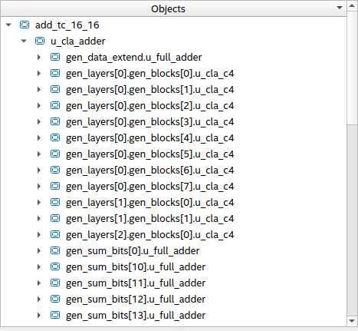
图 3.1 超前进位加法器层次结构
最后一层例化了一个cla_c4模块，但是只使用两个p、g的输入端口，不使用的p端口被置为1，不使用的g端口置为0。
剩余的gen_sum_bits块为生成对应数量的全加器，将输入数据和进位信号进行相加，得到结果。
RTL结构如图所示，其中第33位数据的进位信号通过第三层输出的前32bit的p、g信号计算，整个结构相当于4层的超前进位加法器。
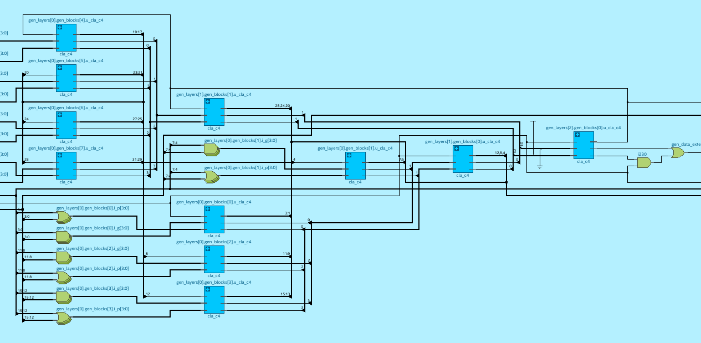
图 3.2 超前进位加法器RTL结构

仿真测试结果
  - 仿真环境
仿真采用Cocotb产生激励，QuestaSim（Modelsim）作为仿真器，使用pytest进行不同例化参数的自动化测试，并提供Makfile脚本仿真测试的支持。具体环境如下：
表 4.1 仿真测试环境
工具&设备 | 版本&型号 | 功能
cocotb | 1.9.2 | 仿真激励
cocotb-test | 0.2.5 | 实现cocotb pytest支持
pytest | 8.3.4 | 电路仿真测试自动化
QuestaSim | 2021.2_1 | 仿真工具，波形分析
Python | 3.12.8 | python
  - 仿真测试方案
通过cocotb仿真，仿真主要进行两项测试，主测试函数为run_test_signed，以及run_test_unsigned。实现的cla_adder模块除了能够通过参数指定数据位宽外，还可以自定义是否启用最高位的扩展功能，并且当工作在无符号数的情况下，还支持输出最高位的进位（在补码情况下，进位位无意义）。
run_test_signed测试函数随机产生两个补码数，输入超前进位加法器模块后，检测输出的结果是否正确，重复2**12次。当输出位数扩展时，不会发生溢出，测试函数不对计算结果取余。
run_test_unsigned测试函数随机产生两个无符号数，输入超前进位加法器模块后，检查输出的结果是否正确，重复2**12次。不进行输出位数扩展时，cout有效，测试函数会同时检查sum和cout输出。
pytest测试参数如下所示。同时测试32、64、128三种位宽下的超前进位加法器，并且测试不同的数据位宽扩展选项，其中补码情况下不拓展与无符号数的情况一致，不再测试，只是数据解释不同的区别，而拓展情况下补码和非补码不同，因为涉及到数据的符号位扩展。
图 4.1 Pytest测试参数
共9项测试，测试结果如下所示，测试全部通过。
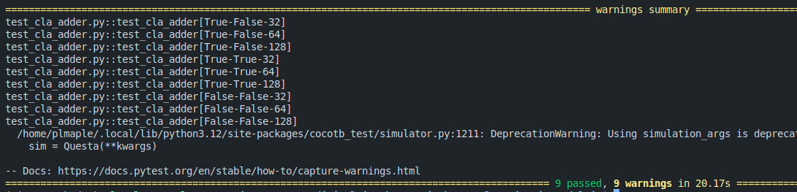
图 4.2 Pytest测试结果
以32bit，符号扩展的仿真为例进行分析，波形如图所示。输入数据和进位位的和无误。
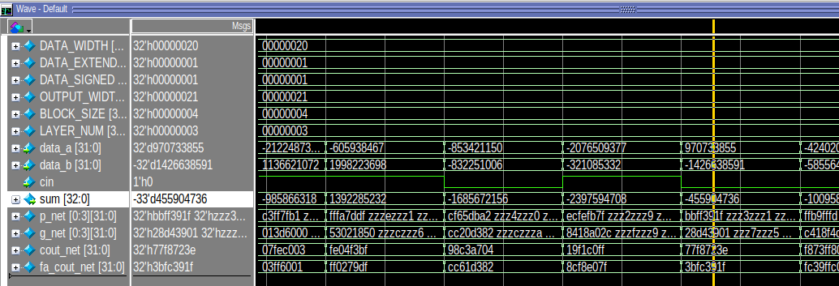
图 4.3 32bit 符号扩展仿真波形

综合结果
  - 综合环境
综合使用Quartus工具，以Arria10为Device，通过Makefile脚本创建项目和自动综合，具体的环境如下所示。
表 5.1 综合环境
工具&设备 | 版本&型号 | 功能
Quartus Prime Pro | 24.3.0 | 综合、初步时序分析
Arria 10 | 10AX115S2F45E1SG | 综合Device
  - 资源结果及分析
本设计的资源使用结果如图 5.1所示，最终使用58个Altera的ALM，较为复杂的RTL空间结构，经过综合之后使用的资源极少。同时整个模块中的平均扇出只有2.22。
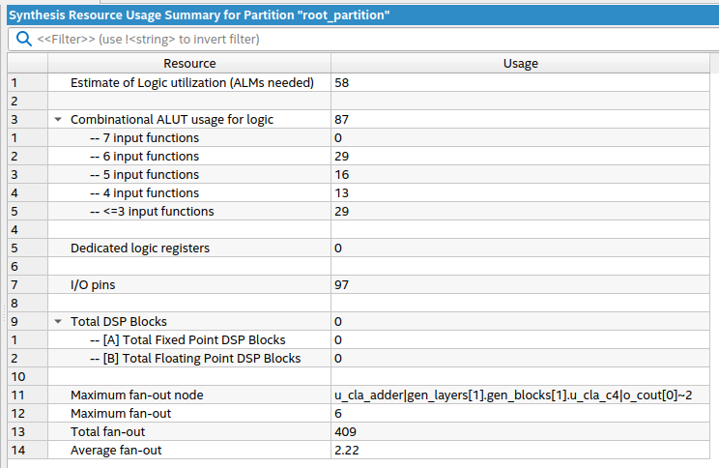
图 5.1 综合资源结果
  - 时序结果及分析
本设计的综合时序结果如图 5.2所示，Quartus估计的最大时钟频率可达836.82Mhz。
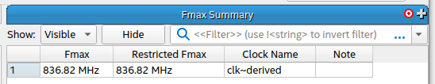
图 5.2 最大工作频率

总结
通过参数化设计超前进位加法器的方式，对超前进位加法器的空间结构有了更加深入的了解，在写模块的过程中，学到了通过使用initial语句块调试generate语句块的技巧，最终得到一个性能优越的超前进位加法器，为乘法器的设计奠定基础。

